
Radionica za tenisere
„Tajne šampiona“
21.4. i 22.4. 2018.

Plan radionice:

21.4.
11h-12:30h Prvi korak šampiona - Definisanje kratkoročnih, srednjeročnih i dugoročnih ciljeva, određivanje koraka i strategije za njihovo ostvarenje
Veoma je važno da se tačno zna šta se želi postići, jer ukoliko nemate tačno utvrđen cilj, onda nemate dovoljno jasnu motivaciju i predstavu šta je to što želite da ostvarite i zašto podnosite određenu „žrtvu“. Naravno, da bi se došlo do dugoročnog cilja, onda se mora odrediti i srednjeročni i kratkoročni i to u svim aspektima igre. Tenis, kao i svi drugi sport, sastoji se iz: tehnike, taktike, fizičke i mentalne pripreme, te ovde postavljamo ciljeve iz svih oblasti. Tek kada se dobije potpuna slika šta treba promeniti, unaprediti, popraviti i izbaciti, tek tada možete ostvariti svoje ciljeve. Ukoliko nastavite da radite iste stvari na isti način, rezultat će uvek biti isti. Na ovom delu radionice definisaćete to što želite postići vezano za samu igru u tenisu, kao i željene rezultate, ali i kako ćete do cilja stići i koje konkretne korake treba preduzeti.

12:30h-13:30h Pauza za ručak (obrok ulazi u cenu, nema potrebe da se prostor napušta)
13:30h-15h Na putu šampiona potrebno je otkloniti prepreke i razbiti blokade
Drugi korak šampiona - Tehnike uz vizualizaciju otklanjanja negativnog naboja, mentalnih prepreka, kočnica i blokada
Svaki teniser se na neki svoj način suočava sa raznim mentalnim barijerama, preprekama i blokadama. Neko uspe da izađe na kraj sa tim, ali neko ne. Ovde učimo i primenjujemo tehnike otklanjanja mentalnog naboja pre, u toku i nakon meča. Otkrivam i učim vas tajne jačanja samopouzdanja koje je vrlo jednostavno primeniti u meču i to odmah i to su upravo tajne koje svi vrhunski šampioni primenjuju u toku svoje igre.

22.4.

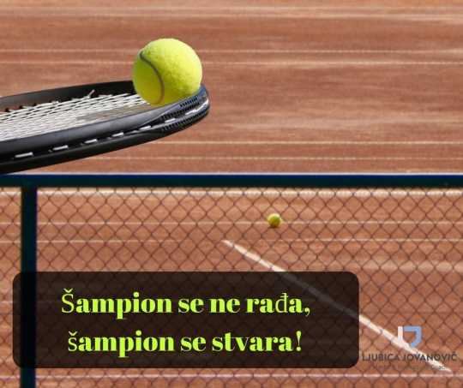
11h-12:30 Treći korak: Predstavljanje glavnih tajni šampiona
U ovom bloku radionice upoznajete se sa svih 13 tajni teniskih šampiona, neke od tajni će vam odmah koristiti pri svakom meču. Ove tajne je moguće uvesti u igru tek nakon otklanjanje blokada i prepreka, što ćemo prethodnog dana uraditi. Sve ove tajne poznaju najbolji teniseri današnjice i svakako ovo je jedna novina na našim prostorima. Pored tehničkih, taktičkih i fizičkih izazova biće vam predstavljeno ono što čini tenisera uspešnim i pomoći će vam da zakoračite velikim korakom napred i budete nikad bliži uspehu koji ste zamislili.
- Kako povećati koncentraciju pre i u toku meča;
- Kako povećati potencijal igre i odigrati meč kao i trening;
- Koje su to stvari na koje se treba fokusirati;
- U kom pravcu treba da su vam usmerene misli i kako ih kontrolisati;
- Šta vam to crpi energiju, a šta vam je vraća....
12:30h-13:30h Pauza za ručak (obrok je uračunat u cenu bez potrebe napuštanja prostora)
13:30h-15h Četvrti korak: Afirmacije, vuzalizacija i motivacija je sastavni deo svakog šampiona
Određujemo koje afirmacije će poboljšati vaš stav, unaprediti neke vaše osobine i učvrstiti karakter pobednika na terenu. Vizualizacija sebe kao šampiona treba biti sastavni deo života svakog budućeg šampiona, te ovde aktiviramo okidač koji ćete moći koristiti i nakon radionice. Motivacija treba biti sastavni deo svakog tenisera. Otkrićete tehnike koje će vašu motivaciju uvek držati aktivnu!

Broj mesta na radionici je ograničen, zbog profesionalnog pristupa, gde predavač može svima da se potpuno i ravnomerno posveti.
Trener/predavač: Ljubica Jovanović, teniski mentalni i motivacioni trener, www.ljubicajovanovic.com/o-meni/
Mesto održavanja: Uzun Mirkova 3. Beograd
Vreme održavanja: 21.04. i 22.04.2018. od 11-15h
Više informacija o samoj radionici, ceni i sl. na ljubica@ljubicajovanovic.com a prijave možete slati do 15. aprila do ponoći kada će se u roku od par dana izvršiti odabir igrača/igračica koji stvarno žele da budu najbolji u tenisu i šampioni, i koji će imati pravo pohađanja radionice „Tajne šampiona“.

